Класс:10

Тема урока: «Перевод чисел в различных системах счисления».

Тип урока |  | Урок рефлексия
Формы, приемы, методы: |  | Форма урока: урок-рефлексия  Форма учебной деятельности: фронтальная, групповая, индивидуальная
Цель урока |  | Закрепить усвоенные знания, понятия, способы перевода и скорректировать при необходимости.
Оборудование: |  | компьютерный класс, проектор, карточки с заданиями
Программное обеспечение: |  | операционная система Windows, презентация, ресурсы Интернет
ПЛАНИРУЕМЫЕ РЕЗУЛЬТАТЫ:
Предметный |  |  | Метапредметные | Личностный
-повторить и обобщить теоретические сведения о правилах перевода из одной системы счисления в другую,  -освоение новых алгоритмов перевода чисел. |  |  | - развивать познавательный интерес учащихся, умения применять полученные знания на практике, привить навыки исследовательской работы в группах.  - планировать деятельность: определение последовательности промежуточных целей с учётом конечного результата, составление плана и последовательности действий;  - развитие ИКТ-компетентности, вычислительных навыков, алгоритмического мышления, памяти, внимания;  - владеть навыками постановки задачи на основе известной и усвоенной информации и применение необходимых знаний, умений и способов деятельности в стандартных и нестандартных ситуациях в контексте решения задачи. | воспитание аккуратности в работе; воспитание чувства товарищества; формировать интерес к предмету через новые знания и создание ситуации успеха
Основные понятия | Система счисления, основание, триады, тетрады.
Межпредметные связи | Математика.

Ход урока

Технология проведения | Задачи этапа | Деятельность учеников | Деятельность учителя | Описание этапов урока | УУД
I этап. Организационный момент.  Цель – создать рабочую обстановку на уроке.  (2 мин.) | Включение в деловой ритм. Подготовка класса к работе. | Приветствуют учителя, проверяют наличие учебных принадлежностей, отмечает отсутствующих. | Приветствует учащихся, проверяет готовность к уроку учащихся, оборудования, отмечает отсутствующих. | Добрый день! Проверьте, есть ли у вас все принадлежности, необходимые для работы на уроке?  Надеюсь, урок вам понравится и оставит в вашей памяти много полезного и нужного. | Личностные: освоить роль ученика.  Регулятивные: организовать свое рабочее место.  Коммуникативные: умение слышать и слушать.
II этап.  Актуализация знаний, постановка цели.  (8 мин.)  Мотивация учебной деятельности учащихся  Установка познавательной задачи | Актуализация опорных знаний и способов действий. | Слушают, отвечают на вопросы.  Записывают тему урока  Ставят цель урока для себя (отвечают несколько человек) | Предлагает учащимся ответить на вопросы. После этого озвучить тему урока и исходя из темы урока, совместно с учащимися определяет цель и задачи урока. | Проверяет домашнее задание. Организует актуализацию имеющихся знаний о системах счисления и переводе чисел из одной системы счисления в другую.  Вопросы для устного опроса:  1. Что называется системой счисления?  2. На какие типы можно разделить все системы счисления?  3. Какие системы счисления называются непозиционными? Почему? Приведите пример такой системы счисления и записи чисел в ней?  4. Какие системы счисления применяются в вычислительной технике: позиционные или непозиционные? Почему?  5. Какие системы счисления называются позиционными?  6. Что такое триада? Тетрада?  7. Что называется основанием системы счисления?  8. Что называется разрядом в изображении числа?  9. Охарактеризуйте двоичную систему счисления: алфавит, основание системы счисления, запись числа.  10. Сформулируйте правила перевода чисел из системы счисления с основанием р в десятичную систему счисления и обратного перевода: из десятичной системы счисления в систему счисления с основанием S.  Назовите тему прошлого урока и подумайте какой может быть тема этого урока.  Открываем рабочие тетради. Записываем дату и тему урока: «Перевод чисел в различных системах счисления».  . | Познавательные: структурирование знаний, рефлексия способов и условий действий, контроль и оценка процесса и результатов деятельности.  Регулятивные:  развитие умения формулировать тему и цель урока в соответствии с задачами и нормами русского языка.  Коммуникативные:  ориентация на партнера по общению, умение слушать собеседника, умение аргументировать свое мнение, убеждать и уступать.  Личностные:  развитие логического мышления.
IIIэтап. Повторение материала | Организовать деятельность по применению ранее полученных знаний. | Слушают, отвечают на вопросы.  После всех ответов провести работу с эталоном (на слайдах презентации прочитать ответы) | Повторяет алгоритм перевода чисел из одной системы счисления в другую. Отвечает на вопросы.  Организует деятельность по применению полученных знаний: организует проверку, оказывает индивидуальную помощь. Возможна групповая и индивидуальная форма работы. | - Отметить и последовательно соединить на координатной плоскости точки, координаты которых записаны в двоичной системе счисления.  I вариант II вариант  1. (1, 11) 2. (101, 11) 3. (101, 1001) 4. (1000, 110) 5. (101, 11) 6. (1010, 11) 7. (1001, 1) 8. (11, 1) 9. (1, 11) 10. (101, 1001) 11. (101, 1011) 12. (1110, 1011) 13. (111, 1010) 14. (1000, 1010) 15. (1000, 1001) 16. (101, 1001) - (1, 101) - (10, 110) - (101, 110) - (111, 1001) - (1001, 1001) - (111, 110) - (1010, 110) - (1011, 1000) - (1100, 1000) - (1010, 100) - (111, 100) - (1001, 1) - (111,1) - (101,100) - (10,100) - (1,101)  - Степени двойки https://learningapps.org/380410  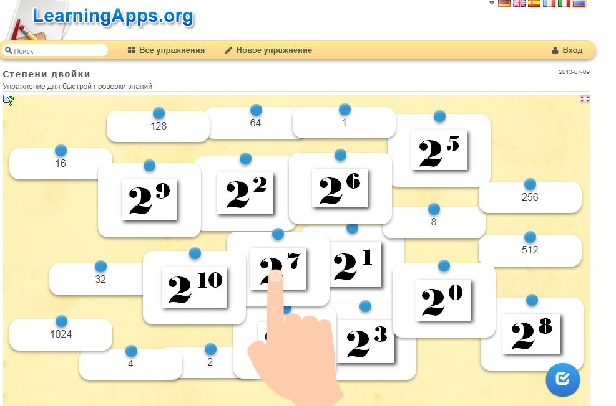  - Переведите числа из … в….  1 вариант 2 вариант  Из X2 в Y8 Из X2 в Y16  - 101101 - 11010001 - 1100 - 11101 - 100010101 - 101000101 - 10100010 - 110011 - 10110101 - 10011001 - 11111100 - 10111010 | Познавательные:  структурирование знаний, коррекция способов и условий действий.  Регулятивные:  планирование своей деятельности для решения поставленной задачи, контроль полученного результата, коррекция полученного результата.  Личностные:  развитие внимания, зрительной и слуховой памяти, возможность самостоятельно осуществлять деятельность обучения.  Коммуникативные:  умение работать в группах, развитие диалогической речи.
IVэтап. Практическая работа | Применить знания на практике, полученные при изучении темы; выявление качества и уровня усвоения знаний. | Выполняют интерактивные тесты, анализируют, задают вопросы. | Координирует, направляет, корректирует,  Обеспечить контроль выполнения задания. | Выполняется индивидуально или по группам.  №4.Различные СС https://learningapps.org/393483  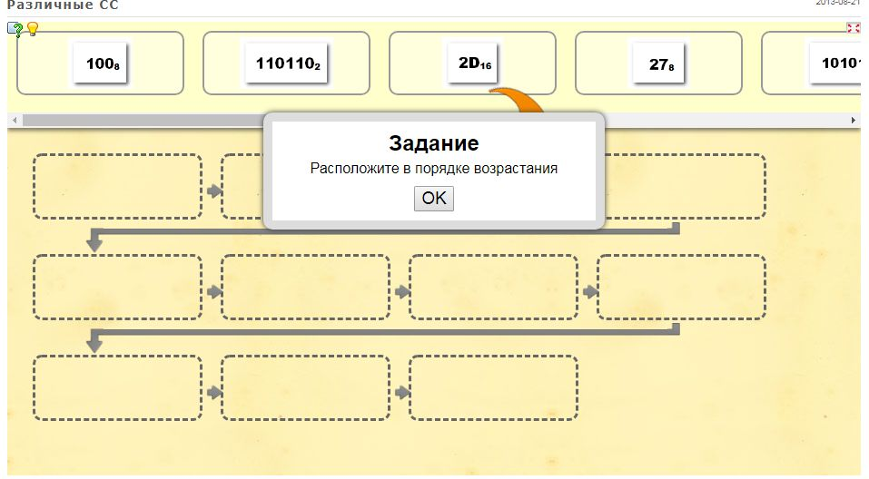  №5. Перевод чиcел из десятичной системы счисления в любую другую https://learningapps.org/2402836  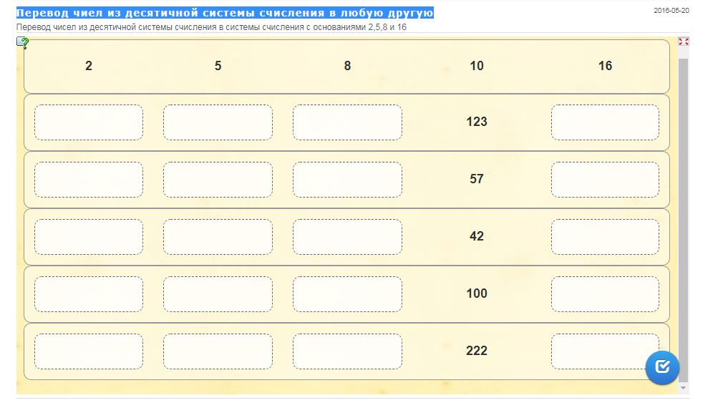 | Познавательные:  структурирование знаний, коррекция способов и условий действий.  Регулятивные:  планирование своей деятельности для решения поставленной задачи, контроль полученного результата, коррекция полученного результата.  Личностные:  развитие внимания, зрительной и слуховой памяти, возможность самостоятельно осуществлять деятельность обучения.  Коммуникативные:  умение работать в группах, развитие диалогической речи.
Vэтап. Проверка полученных результатов. Коррекция | Организовать проверку полученных результатов | Отвечают и слушают ответы одноклассников, контролируют правильность ответов. | Организует обсуждение правильного выполнения упражнений, отвечает на вопросы в процессе работы над заданиями и обсуждением результатов выполнения |  | Регулятивные:  контроль приобретенных знаний, оценка полученного результата.  Личностные:  развитие внимания, возможность самостоятельно осуществлять деятельность обучения.
VIэтап. Сообщение домашнего задания. | Дать информацию и инструктаж по домашнему заданию | Записывают домашнее задание и прослушивают рекомендации по его выполнению. | Сообщить домашнее задание |  | Личностные:  формирование навыков самоорганизации.
VIIэтап. Итог урока.  Рефлексия деятельности.  Цель – подвести итог работе, проделанной на уроке; сформулировать личную ответственность за результаты деятельности. | Дать качественную оценку работы класса и отдельных обучающихся. | Подводят итоги своей деятельности.  Осуществляют самооценку(заполняют оценочный лист). Отвечают на вопросы учителя. | Предлагает оценить результаты работы. Включает учащихся в работу по подведению итогов урока. | Итак, подведем итоги урока! Все участники урока показали очень хорошие навыки работы  Что вам дал урок?Чему мы сегодня научились?  Воспользуйтесь фразами, представленными на обратной стороне листа с настроением и ответьте на 2 любых вопроса:  - сегодня я узнал…  - было интересно…  - было трудно…  - я понял, что…  - теперь я могу…  - я научился…  - у меня получилось …  - я смог…  Прочтите вслух ответы. | Познавательные:  Построение речевого высказывания в устной форме, контроль и оценка процесса и результатов деятельности.  Регулятивные:  контроль и оценка своей деятельности в рамках урока.  Коммуникативные: умение слушать и вступать в диалог, формулирование и аргументация своего мнения.  Личностные:  рефлексия способов и условий  действия, контроль и оценка процесса и результатов деятельности.

